晋江市杏坂小学信息二则

晋江市：杏坂小学精心开展“开学第一课”主题教育活动
秋风送爽，在这金秋时节,又迎来了一个新学期。9月3日，迎着清晨的第一缕阳光，杏坂小学的学生精神饱满地回到了久别的校园。
学校积极响应教育部号召，精心组织开展丰富多彩的“开学第一课”主题教育活动。
1、组织开展《开学第一课》——美在你身边。⑴组织学生在家在校收看《开学第一课》。大家认真观看、细心聆听，通过这些美的故事，使师生从心底感受着他们的人格之美、灵魂之美，在潜移默化中受到美的熏陶。⑵举行《开学第一课》——美在你身边主题班会。通过活动，旨在帮助孩子们用心去发现美、感受美、创造美，做一个语言美、行为美、心灵美的新时代四好少年！
2、举行开学安全第一课——专题安全教育活动。结合交通安全教育主题周活动，举行开学安全第一课。主要形式有：⑴各班举行安全主题班队会。活动围绕“交通安全”、“学生心理健康”和意外防范等内容开展。⑵组织收看交通安全宣传教育专题片。⑶悬挂 “遵守交通法规 关爱生命旅程”等安全宣传横幅。通过活动，提高广大师生遵守交通安全法规的自觉性，对保障个人的交通安全、维护校内外交通安全秩序、深化创建平安先行校园将起到积极的推动作用。
学校充分利用开学第一周这一大好教育时机，结合电视节目，全面开展爱国、美德、安全等教育，给学生上了新学期的第一课。此次活动，进一步激发了学生的爱国情结，调动了老师的工作热情，鼓舞了学生的学习士气，振奋了师生的学习精神，，是本学期一个良好的开端。

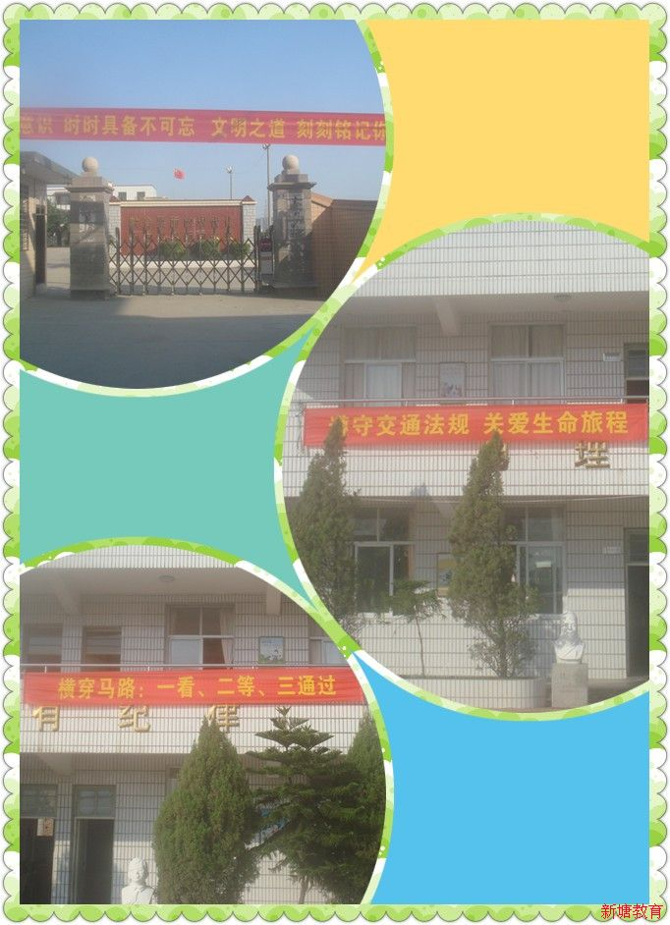

晋江市：学英模 念师恩——杏坂小学举行庆祝第28个教师节主题活动
金秋九月，丹桂飘香，又一个教师节悄然而至。9月10日早上，在鲜艳的国旗下，杏坂小学全体师生聚集在学校操场，举行了主题为学英模、念师恩——庆祝第28个教师节系列活动。活动主要有：
①以“学英模、念师恩”为主题开展国旗下讲话。
②举行“学英模、念师恩”主题班队会。
③出版“学英模、念师恩”主题板报。
④制作“感念师恩”贺卡。
本次活动不但表达了同学们对于老师的敬爱和感恩之情，更是弘扬了尊师重教的良好社会风尚，促进了学校的校风学风建设。
